徐州开放大学
开放教育课程教学实施方案
课程名称： 专业： 层次： （专科/本科）
任课教师：

国开学习网登陆：http://www.ouchn.cn/
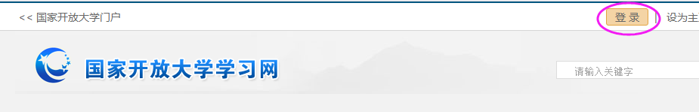
一、课程概况
课程性质：

课程任务：

教学目标：

与相关课程的关系（已学和将要开设的课程）：

备注
二、教学资源
文字教材 | （教材简介与特点）
平台资源 | （写明网址与使用方法，多媒体资源说明，截图请注意排版美观）  ①多媒体课件资源：  ②互动BBS平台：

三、教学环节
面授课
时间 | 地点 | 内容

3次BBS实时讨论活动
时间 | 活动目的 | 活动内容

非实时BBS讨论区
根据该课程平台的设计，在非实时讨论区（或教学点讨论区）建立徐州开放大学导学帖（或讨论帖，破冰帖）
发帖截图或内容截图：

四、形成性考核（平时作业）
形考方式：本门课程的形考方式为：（ ）
- 学习网网上作业http://www.ouchn.cn/
- 线下纸质作业
形考成绩占总成绩的（ ）%
（网上）作业操作方法：文字或截图说明
五、终结性考核(复习资料见导考方案)
终考方式 本门课程的终考方式为：（ ）
A、上机考试
B、笔试
C、大作业（课程实践）
D、全形考

